Lösungen Aufgabe :
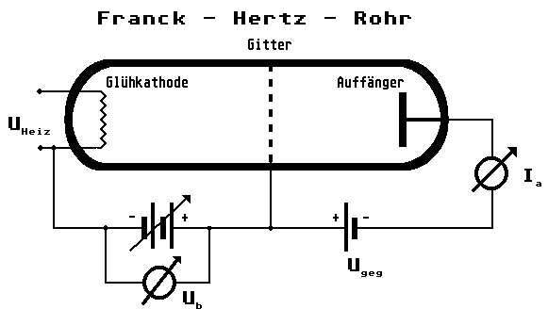
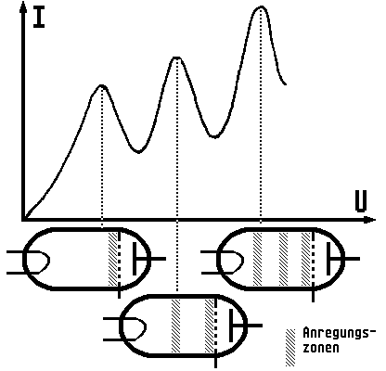
- Triode z.B. mit Hg-Dampf gefüllt. Zwischen Gitter und Anode befindet sich ein schwaches Gegenfeld. U: Spannung zwischen Gitter und Anode. I : Strom durch die an der Anode ankommenden Elektronen.
Kurvenverlauf: Mit wachsendem U wird I immer größer (also gelangen mehr Elektronen pro Zeit zur Anode). Elastische Stöße zwischen Elektronen und Atomen des Quecksilbers. Ab einer bestimmten Spannung besitzen einige Elektronen nicht mehr genügend Energie, um zur Anode zu gelangen (Minima der Kurve). Offenbar haben die Elektronen ihre Energie an die Hg-Atome abgegeben, die dadurch angeregt werden unelastische Stöße). Weitere Steigerung der Beschleunigungsspannung bewirkt wieder ein Ansteigen der Stromstärke bis es zwei Bereiche gibt, in denen Elektronen ihre Energie an die Hg-Atome abgeben können.
Bei kleinerer Gegenspannung erreichen zusätzlich auch langsamere Elektronen die Auffängerelektrode. Damit nimmt die Stromstärke zu.
Ab dem 1. Minimum tritt die Strahlung auf.
Spannungsunterschied: h*f = h*c/λ = e*ΔU -> ΔU = 2,1 V .

- 2 angeregte Energieniveaus: 2 Linien können durch den Rücksprung von dem 2. bzw. 1. angeregten Zustand in den jeweiligen Grundzustand erklärt werden, die 3. Linie durch den Sprung von dem 2. zum 1. angeregten Zustand.
ΔU = 12, 8 V -> λ = 96,7 nm ; ΔU = 10,5 V -> λ = 118 nm ; ΔU = 2, 3 V -> λ = 538 nm .
Niedriger Druck: mittlere freie Weglänge muss groß genug sein, damit genügend Atome die Zone der 10,5V-Stöße passieren können, ohne einen Stoßpartner zu finden -> genügend Elektronen für die 12,8 V-Zone vorhanden.
Photonenstoß: keine Absorption möglich
Elektronenstoß: 10,5 V und 12,8 V (ggfs. 2,3 V) möglich, denn E_{kin} > E_{m} – E_{n}.
Weitere Belege für diskrete Energieniveaus: Wasserstofflinien, Röntgenemissionsspektrum

- Im el. Feld beschleunigte Elektronen werden an der Anode abgebremst. Es entstehen zwei Arten von Strahlung: Bremsstrahlung und charakteristische Strahlung.
Bremsstrahlung: Durch das Abbremsen der Elektronen an der Anode werden Photonen ausgesendet. Es gilt: eU = Q(Wärme der Anode) + E_{Phot} (beliebige Aufteilung der Summanden). Kurzwellige Grenze für Q = 0.
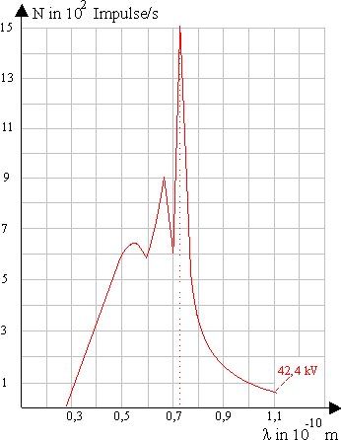
Die charakteristische Strahlung ist vom Anodenmaterial abhängig. Wird durch vorausgehende Absorption der Energie eines beschl. Elektrons ein Elektron aus der inneren Schale des Anodenatoms entfernt, so muss ein Elektron einer höheren Schale diese Lücke auffüllen (Rücksprung). K_{α}-Linie: Rücksprung von der L-Schale zur K-Schale .
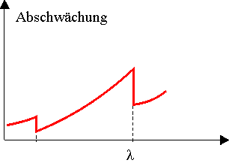
Bei der Röntgenabsorption gibt es die K-Kante. Besitzen die Photonen eine Energie, die gleich der Ablöseenergie für ein k-Elektron ist, so tritt Absorption ein. Jede größere Energie führt zu einer Ionisierung, wobei der Energieüberschuss als kin. Energie der Elektronen auftritt. Da die kin. Energie jeden Wert annehmen kann, führt dies anschließend zu einem kurzwelligen Kontinuum.
K_{α}-Linie (ebenso K_{β} etc.) langwelliger, da kein Sprung aus dem Kontinuum vorliegt, sondern von einer besetzten Schale.
Moseleysches Gesetz: λ⁻¹ = R * (Z-1)² * ($\frac{1}{1^{2}}−\frac{1}{2^{2}}$) -> λ = 2,3*10⁻¹¹ m.
h * f = e * U -> U = 54,3 kV.
Bragg-Bedingung: 2 d sin(α) = n λ -> α = 14,3⁰
Zunahme des Atomvolumens: K-Schale (2) und L-Schale (8) voll besetzt. Besetzung einer neuen Schale (M).
Aus dem gleichen Grund (Besetzung einer neuen Schale) nimmt die Ionisierungsenergie ab.

